**106年度忠義國小組織創新及人力資源整合試辦方案輔助教學工作人員電腦試題**

**姓名____________________**

**※請務必於右上方打上您的姓名，否則以零分計算！！！**

1. **實作題(50分)**

|  |
| --- |
| 請利用所在電腦繪圖軟體及下方附學校照片素材，製作一份「招考海報」。  請以「106年度忠義國小組織創新及人力資源整合試辦方案」招考為主題，主辦單位為本校，其餘文字說明自行編撰、發揮。(請將人事時地物納入海報製作) |
| **完成作品(完成的作品請另存成「jpg圖片」並插入下方儲存格中)** |
|  |

**附學校照片素材一張**

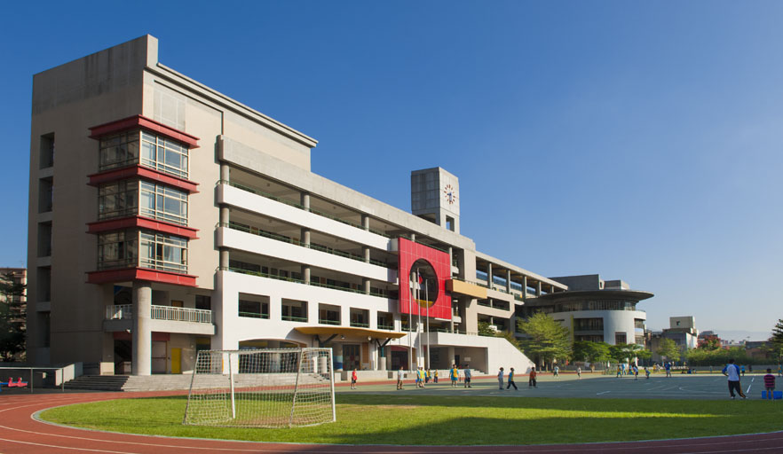

1. **實作題(50分)**

|  |
| --- |
| 請利用所在電腦繪圖軟體及下方素材，製作「桌上姓名立牌」。  請製作自己的姓名立牌，可利用網路查詢、自行編撰、發揮。(請注意製作立牌須符合下圖規格) http://g-search3.alicdn.com/bao/uploaded/i1/TB1sxngGpXXXXa8XFXXXXXXXXXX_!!0-item_pic.jpg_240x240q50 |
| **完成作品(完成的作品請另存成「jpg圖片」並插入下方儲存格中)** |
|  |

**附素材一張**

